# **Project Brief**

**Cat Diagnostic**

**Team ID : C22-148**

**Tema : Solusi terkait Kesehatan dan Kesejahteraan Lingkungan**

**[Health and Environmental Welfare]**

**Nama Adviser : Muhammad Shiddiq Fathullah**

**Nama Anggota :**

1. **M225X0436 - Bagas Afza Joko Ariyanto**
2. **M007X0020 - Ahmad Syifaul Umam**
3. **M493X1033 - M. Faisal Halim**
4. **M123Y0191 - Dwi Nur Agustina**

# **Backgrounder**

Kucing merupakan hewan kesayangan yang populer dikalangan masyarakat indonesia karena fisik dan tingkahnya yang menggemaskan. Dengan banyaknya jumlah kucing, tentunya banyak juga kucing yang memiliki kesehatan yang buruk dengan terinfeksi penyakit. Terbatasnya kemampuan pemelihara kucing untuk mendeteksi penyakit pada kucing, maka diperlukan sebuah sistem yang dapat mendiagnosa penyakit pada kucing dengan cepat dan mudah. Oleh karena itu kami membuat aplikasi bernama *Cat Diagnostic*. *Cat Diagnostic* adalah aplikasi yang dapat digunakan untuk mendeteksi penyakit pada kucing. Dengan begitu para pemelihara kucing dapat melakukan penanganan atau pengobatan yang tepat. Jika aplikasi ini terealisasi maka akan bermanfaat bagi seluruh pemelihara kucing untuk lebih bisa menjaga kucingnya.

Untuk pengerjaannya, kami menggunakan model mingguan untuk setiap progresnya. Dimana untuk minggu pertama kami membuat *prototyping, collecting dataset*, dan *set up the project on github*. Lalu di minggu kedua kami mengimplementasi *prototype* yang telah dibuat ke dalam proyek. Kemudian di minggu ketiga kami mulai membuat model *machine learning*nya dengan menggunakan algoritma K-Nearest Neighbor. Selanjutnya di minggu keempat kami melakukan *deployment*. Dan di minggu kelima kami melakukan *testing*. Selain itu di setiap minggunya, kami juga melakukan evaluasi terhadap anggota tim.

Proses pengerjaan proyek sebagian besar sesuai dengan proyek schedule pada proyek plan yang telah kami buat. Dimana pada proyek plan kami merencanakan membuat fitur Home, Prediction dan Help. Namun saat proses pembuatan aplikasi pada fitur Prediction kami menambahkan deskripsi penyakit yang diderita kucing lengkap beserta tips yang harus dilakukan oleh pemelihara kucing.

Adapun keterkaitan proyek ini dengan paket yang telah kami pelajari adalah penggunaan algoritma K-Nearest Neighbor dengan *machine learning* untuk memprediksi penyakit pada kucing.

# **Screenshots**

* Halaman **Home** 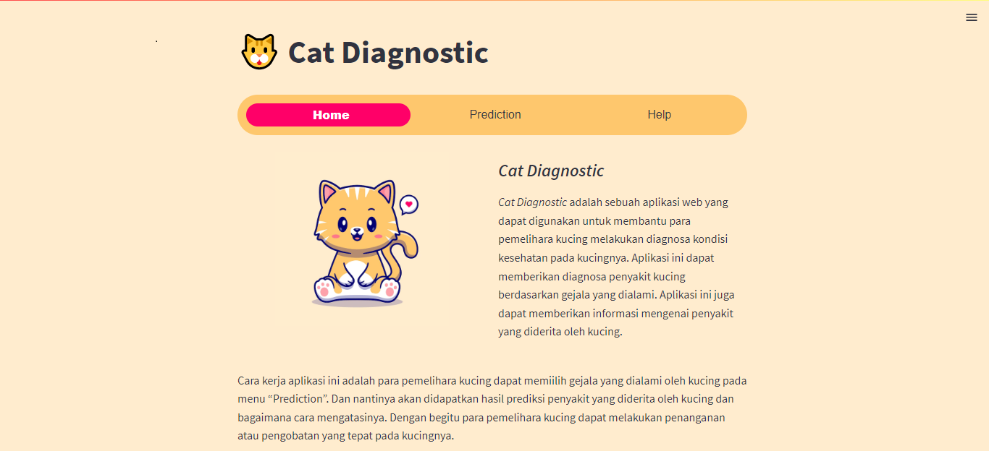
* Halaman **Prediction**

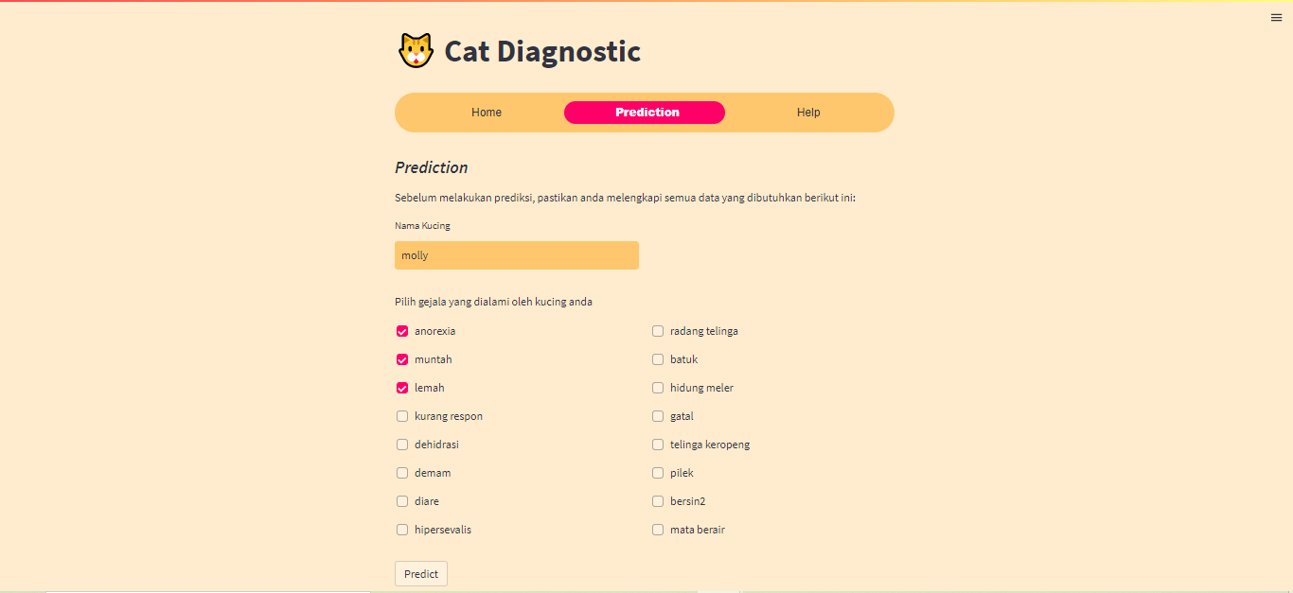

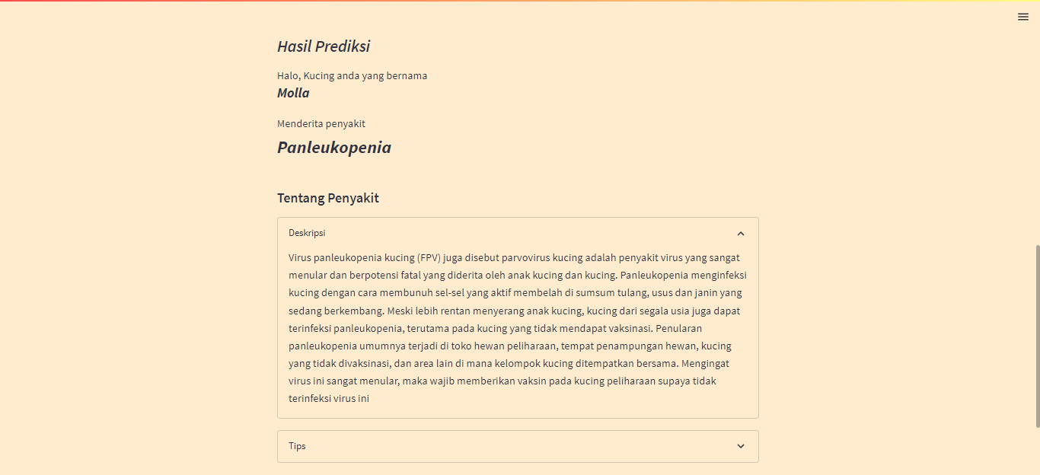

* Halaman **Help**

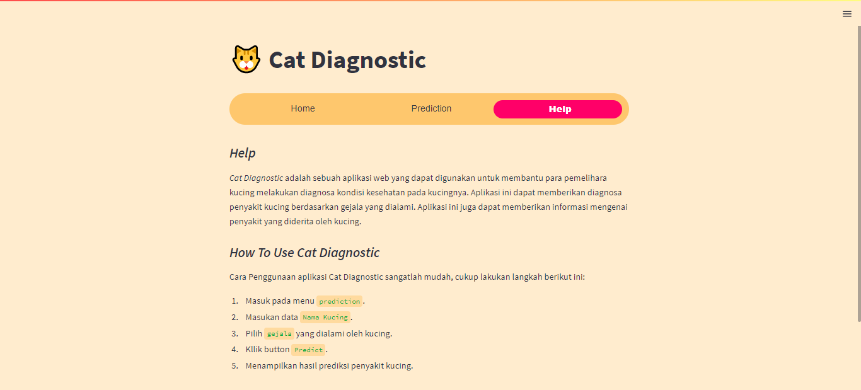

# **Deployed Link:**

# <https://cat-diagnostic.herokuapp.com/>

# **Github Repo Link:**

<https://github.com/dwinuragustina/CatDiagnostic>

# **Video Presentation Link:**

<https://youtu.be/S2fZqUcdU-s>

# **Slide Presentation Link:**

[C22-148 (CAT DIAGNOSTIC).pptx](https://docs.google.com/presentation/d/1-oohyrp2hPKCBohT8Vq9SxPCzLQJDSFY/edit?usp=sharing&ouid=104855727916856532434&rtpof=true&sd=true)

# **Other Resources Link:**

* **Library or external repository/API used:**

| **Library/API** | **Version** | **Link** |
| --- | --- | --- |
| keras | 2.11.0 | [keras==2.11.0](https://pypi.org/project/keras/) |
| numpy | 1.23.2 | [numpy==1.23.2](https://numpy.org/devdocs/release/1.23.2-notes.html) |
| pandas | 1.4.3 | [pandas==1.4.3](https://pandas.pydata.org/pandas-docs/version/1.4.3/getting_started/install.html) |
| scikit_learn | 1.1.3 | [scikit_learn==1.1.3](https://scikit-learn.org/stable/install.html) |
| streamlit | 1.14.0 | [streamlit==1.14.0](https://discuss.streamlit.io/t/version-1-14-0/32557) |
| streamlit_option_menu | 0.3.2 | [streamlit_option_menu==0.3.2](https://pypi.org/project/streamlit-option-menu/) |

* **Dataset Link:**

<https://github.com/dwinuragustina/CatDiagnostic/tree/main/dataset>

* **Academic Paper & References Link:**

[1] D. Saputra, U. Lestari dan E. Sutanta, "Sistem Pakar Untuk Diagnosa

Penyakit Kucing Berbasis Web Menggunakan Framework Codeigniter Web Based", pp. 29-38, 2015.

[2] H. Zalfi, A. W. Wahyu dan B. Rahayudi, "Penerapan Metode Fuzzy K-Nearest

Neighbour (FK-NN) Untuk Diagnosis Penyakit Pada Kucing", Pengembangan Teknologi Informasi Dan Ilmu Komputer, pp. 10078-10085, 2019.

[3] D. Kurnianingtyas, B. R. Aristyo, M. D. Putri, A. Kartika dan A. Dewi, "Sistem

Pendukung Keputusan Diagnosis Penyakit Sapi Potong Menggunakan K- Nearest Neighbour (K-NN)", Jurnal Teknologi Informasi Dan Ilmu Komputer, pp. 122-126, 2017.

# **Demo Video Link (Opsional):**

<https://youtu.be/4vqws6IBpnE>